المملكة العربية السعودية المادة : رياضيات
إدارة التعليم متوسطة
مكتب التعليم الزمن : ساعتان
40
اختبار نهاية الفصل الدراسي الأول 1446 هـ

أسم الطالب : .................................................................................................................................................................................................

السؤال الأول : ظلل الحرف الذي يسبق الإجابة الصحيحة فيما يلي : ۲8
1 | مجموعة حل المعادلة 5 س – 1 = 19 في مجموعة التعويض { 1 ، ۲ ، 3 ، 4 } هو :
ا~ { 1 } |  | ب~ { 4 } | ج~ { 3 } | د~ { ۲ }

۲ | حل المعادلة جـ = 18 ÷ 3 × 5 - 4@
ا~ { 8 } |  | ب~ { 9 } | ج~ { 14} | د~ {17}

3 | حل المعادلة س + 13 = 17
ا~ 3۲ |  | ب~ 45 | ج~ 58 | د~ 4

4 | اكتب بصيغة الميل والمقطع معادلة المستقيم الممثل في الشكل المقابل : |  | 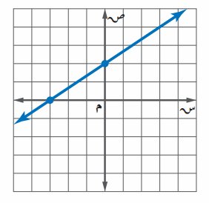
ا~ ص= - @؛3 س +۲ |  | ب~ ص= س-1
ج~ ص= @؛3 س-3 |  | د~ ص= @؛3 س +۲

5 | حل المعادلة @؛3 س = 10
ا~ 4 |  | ب~ 5 | ج~ 6 | د~ 15

6 | حل المعادلة 3 م + 4 = -11
ا~ 5 |  | ب~ 6 | <~ 4 | د~ -5

7 | ثلاثة أعداد صحيحة فردية متتالية مجموعها 75 أكبر عدد من هذه الأعداد هو
ا~ ۲6 |  | ب~ ۲5 | ج~ ۲4 | د~ ۲7

8 | حل المعادلة │۲س – 5│= 3
ا~ {۲ ،-1} |  | ب~ {۲ ،5} | ج~ {۲ ،1} | د~ {5 ،1}

9 | 13 س + ۲ = 4 س + 38
ا~ 36 |  | ب~ 18 | ج~ 24 | د~ 1

10 | حل المعادلة │س – 8 │= -9
ا~ {9 ، -1} |  | ب~ {-9 ، -1} | <~ {9 ، 1} | د~ ف
•
•
63
65
67
69
71

11 | اكتب معادلة تتضمن القيمة المطلقة لتمثيل التالي :
ا~ │س + 1│= 3 |  | ب~ │س – ۲0 │= 30 | <~ │س – 1│= 3 | د~ │س – 3│= 1

12 | في العلاقة } ( 5، ۲ ) ، (-۲، 3) ، ( 5 ، -۲ ) ، ( -1 ، -۲ ) { المجال هو :
ا~} ۲ ، 3 ، -۲ { |  | ب~ } 5 ، -1 ، -۲ { | ج~ } 5 ، 1 ، -۲ { | د~ } 5 ، ۲ ، -۲ {

13 | المعادلة التي تمثل دالة خطية هي :
ا~ س ص = س+۲ |  | ب~ ص = س@ +5 | ج~ 5س +7ص =8 | د~ س +6 = ص@

14 | قيمة ب في المعادلة 3س =5 لكي تصبح على الصورة القياسية هي :
ا~ 1 |  | ب~ 0 | ج~ 3 | د~ 5

15 | معدل التغير الممثل في الجدول المقابل
  س | 3 | 6 | 9 | 1۲
  ص | 1 | 6 | 11 | 16
ا~ #؛5 |  | ب~ - #؛5 | ج~ - %؛3 | د~ %؛3

16 | قيمة هـ التي تجعل ميل المستقيم المار بالنقطتين ( ه ، 6 ) ، ( -5 ، ۲) غير معرف
ا~ -5 |  | ب~ 6 | ج~ -2 | د~ 0

17 | أوجد ثلاثة حدود تلي الحدود في المتتابعة 8 , 19 , 30 , 41 , ......
ا~ 5۲ , 6۲ , 73 |  | ب~ 51 , 6۲ , 73 | ج~ 5۲ , 63 , 74 | د~ 53 , 64 , 75

18 | أوجد الحد النوني للمتتابعة ۲1 , 34 , 47 , 60 , ......
ا~ أ_{ن} = 8-13ن |  | ب~ أ_{ن} = 13ن-8 | ج~ أ_{ن} = 8+13ن | د~ أ_{ن} = 13-8ن

19  ا~  د~  ج~ | أي العلاقات التالية لاتمثل دالة :
س | ص
5 | -5
4 | 6
7 | 8
5 | ۲
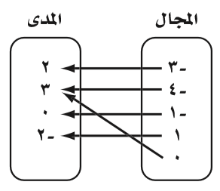
ب~
{ (۲, 4),( 5, 7),( 6 , 4 ) }
ا~
رقم (1)
رقم (1)

20 | معادلة المستقيم العمودي على المستقيم ص= - &؛3 س +5 ومقطعه الصادي 4 هي :
ا~ س= #؛7 ص +4 |  | ب~ ص= #؛7 س+4 | ج~ ص= - &؛3 س +5 | د~ ص= &؛3 س +۲

۲1 | الصورة القياسية لمعادلة المستقيم : ص - 9 = -7 ( س + 1) هي :
ا~ 7س+ ص = ۲ |  | ب~ -7س+ ص = ۲ | <~ ۲س+ ص = - 1 | د~ 7س+ ص = -۲

۲۲ | مجموعة حل المتباينة س-3 ى -5 هي :
ا~ { س | س جمس۲} |  | ب~ { س | س ى -۲} | ج~ { س | س آ ۲ } | د~ { س | س جمس -۲ }

۲3 | مجموعة حل المتباينة 5ا ى 4 ا-7 هي
ا~ { ا | ا آ 7} |  | ب~ { ا | ا آ- 7} | ج~ { ا | ا ى 7} | د~ { ا | ا ى - 7}

۲4 | حل المتباينة -3 ع حمس -۲4 هو :
ا~ ع جمس 8 |  | ب~ ع ى 8 | ج~ ع حمس- 8 | د~ ع جمس- 8

۲5 | حل المتباينة |س+3| جمس- 5 هو :
ا~ ف |  | ب~ { س | س جمس 4} | ج~ مجموعة الأعداد الحقيقية | د~ { س |س جمس -4}

۲6 | 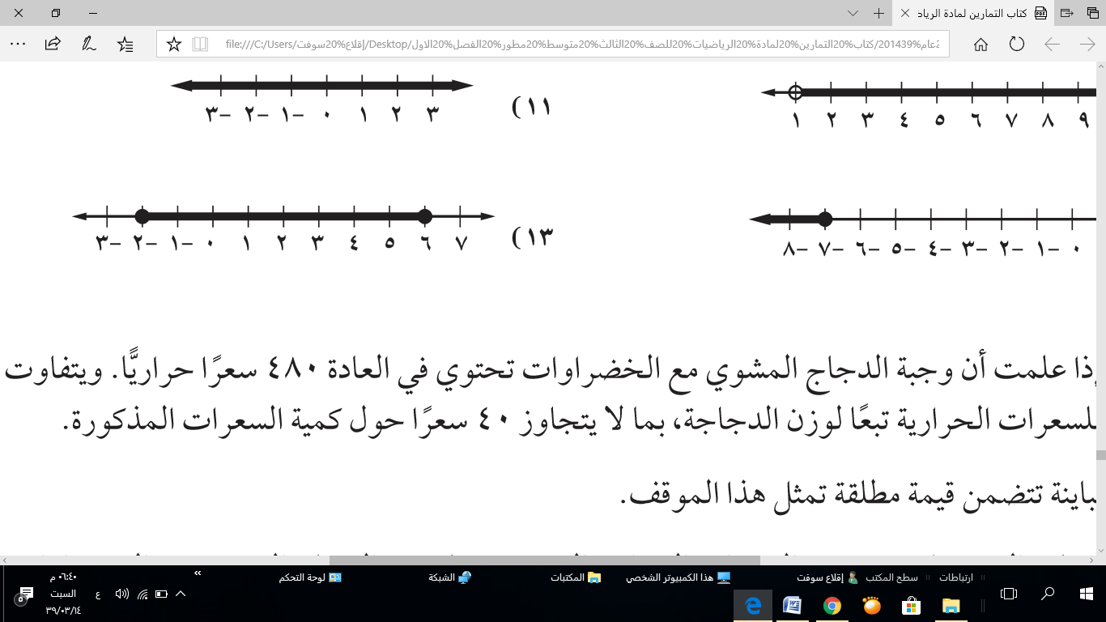  المتباينة التي تتضمن قيمة مطلقة للتمثيل الاتي
ا~ |س-۲| آ 4 |  | ب~ |س-۲|حمس 4 | ج~ |س-4| جمس ۲ | د~ |س+4|آ ۲

۲7 | التمثيل يعبر عن المتباينة المركبة :
ا~ 4 آ س أو س آ ۲ |  | ب~ ۲حمس س أو س حمس 4 | ج~ 4حمس س أو س حمس ۲ | د~ -4حمس س أو س حمس ۲

۲8 | مجموعة حل المتباينة | ر+5| حمس -8 هي
ا~ ف |  | ب~ -1۲حمس ر حمس 7 | ج~ مجموعة الأعداد الحقيقية | د~ -1۲حمس ر حمس 5

السؤال الثاني:  ا~ ضع علامة (ﺽ ) أمام العبارة الصحيحة و علامة ( ﺿ) أمام العبارة الخاطئة 0 10 |  | العلامة
1 | أساس المتتابعة 11 , 19 , ۲7 , 35 , ...... هو 7 | صح | خطأ
۲ | إذا قطع الخط الرأسي التمثيل البياني في أكثر من نقطة فإنه يمثل دالة | صح | خطأ
3 | ميل المستقيم المار بالنقطتين ( 0 ، 3 ) ، ( 4 ، 7 ) يساوي 1 | صح | خطأ
4 | إذا كانت ه = 10 فإن قيمة العبارة : | ه -6| + 13 تساوي 17 | صح | خطأ
5 | المقطع السيني للمعادلة 4س - 3ص = 1۲ هو 4 | صح | خطأ
6 | إذا كان حدود المتتابعة الحسابية متزايدة فالأساس سالب | صح | خطأ
7 | قيمة الدالة جد ۲ س+5 عندما س = 3 هي 14 | صح | خطأ
8 | إذا كانت │س│ = 4 فإن س = 4 و س= 6 | صح | خطأ
9 | حل المتباينة المركبة ۲حمس س-3 آ 13 هو 4 حمس س آ 16 | صح | خطأ
10 | في المتباينات المركبة حرف ( و ) يعني الاتحاد وحرف ( أو ) يعني التقاطع | صح | خطأ

ب~ | اكتب معادلة المستقيم المارّ بالنقطة ( 7 ، -٤) والمعامد للمستقيم: ص = - ٤ س + ٧  بصيغة الميل ونقطة 0 ۲  ................................................................................................................................................................................................................... .................................  ....................................................................................................................................................................................................................................................  .....................................................................................................................................................................................................................................................

